113 專題會議 第二十三次 會議記錄

**開會時間：**2024/7/4 (四)

**開會地點：大**研討室

**會議記錄：**楊翊萍

**會議人員：**林宏仁老師、楊翊萍**、**葉千熏、楊喬羽

**會議事項：**

1. **老師提出目前可以嘗試的想法**

* 料理步驟加語音
* 營養配比加圓餅圖
* 前後對比照留著之前的圖
* 雇用營養師或是營養師用戶
* 食譜下出現其他食譜

1. **大概的諮詢流程**
2. 營養師上去註冊
3. 使用者提問
4. 營養師願意回覆
5. 提問者回饋

* 口頭說明提問者回饋為滿意的分紅，提問者回饋為不滿意的結果可先不做。

1. 開會的照片：

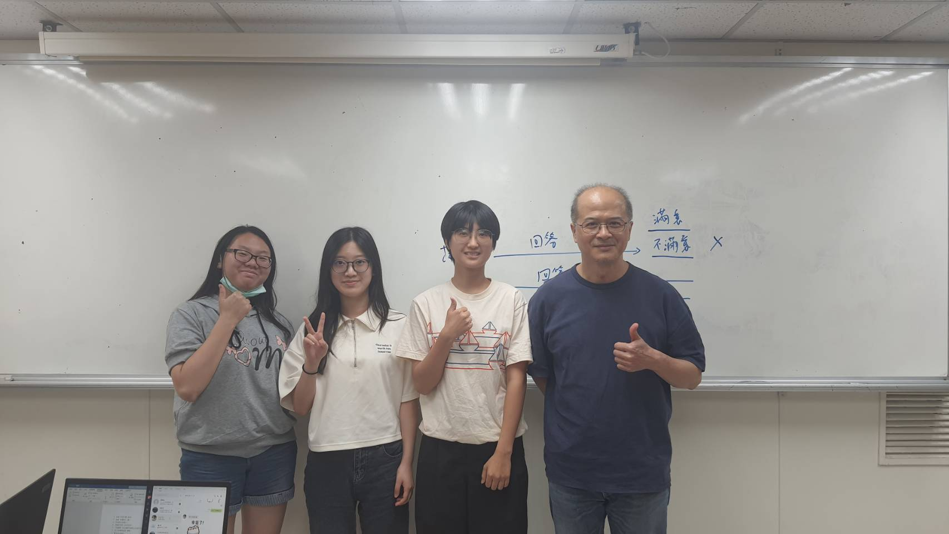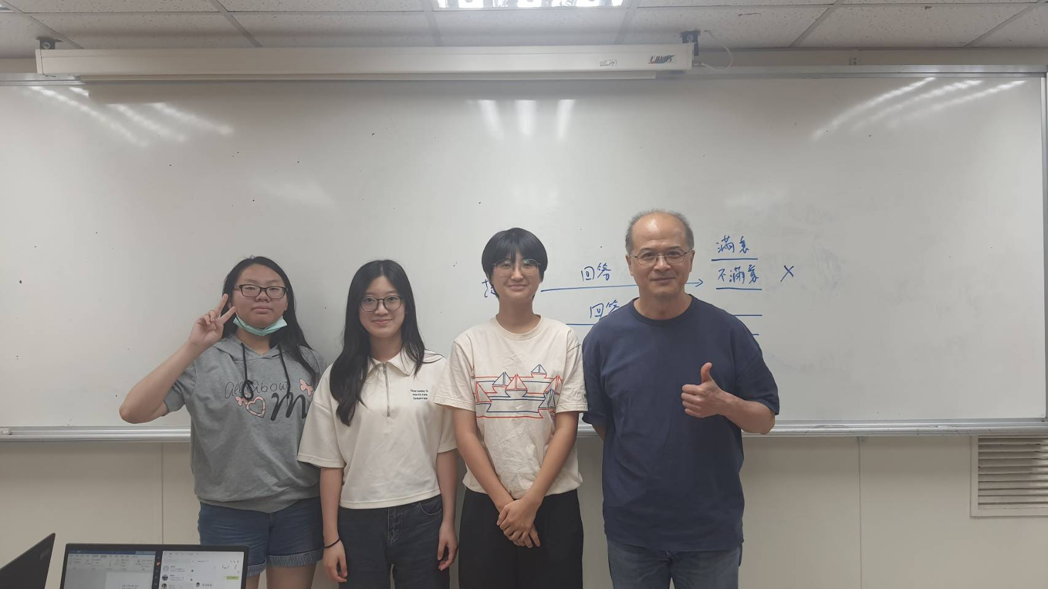

1. 下次開會時間:2024/7/11 (四)